Конкурс «Комикс безопасности»
Подведены итоги районного и городского этапов турнира познавательно-развлекательной игры «Клуб веселых и находчивых» среди команд образовательных учреждений города Санкт-Петербурга по противопожарные тематики. Конкурс был организован Главным Управления МЧС России по Санкт-Петербургу и Санкт-Петербургским городским отделением Общероссийской общественной организацией «Всероссийское добровольное пожарное общество» Целью конкурса являлось: формирование у подрастающего поколения сознательного и ответственного отношения к вопросам личной безопасности и безопасности окружающих, а также с целью воспитания и формирования гражданской ответственности, осуществление противопожарной пропаганды и привлечения учащихся в Дружины юных пожарных, профессиональная ориентация подростков и популяризация деятельности подразделений МЧС России и ВДПО.
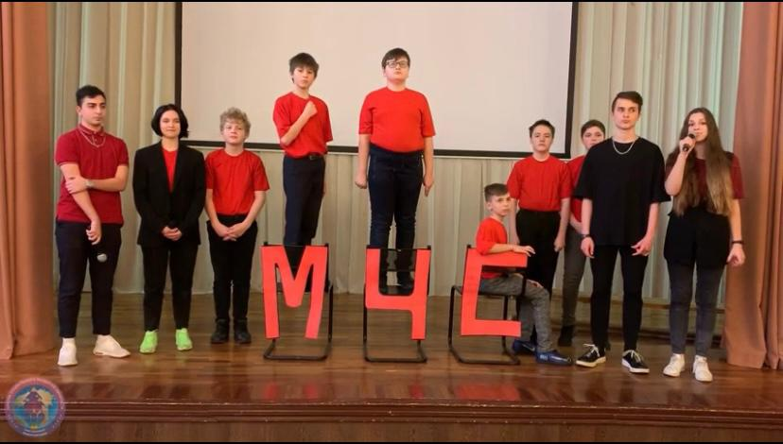
На рассмотрение жюри было представлено 15 работ состоящие из трех конкурсных заданий. Учащиеся №580 школы Приморского района в возрасте от 9 до 18 лет стали районными победителями турнира КВН. В городском этапе турнира «КВН» приняли участие 66 детей из 6 команд. По результатам городского отборочного этапа «КВН» жюри постановило присудить учащимся школы №580 Приморского района первое место.

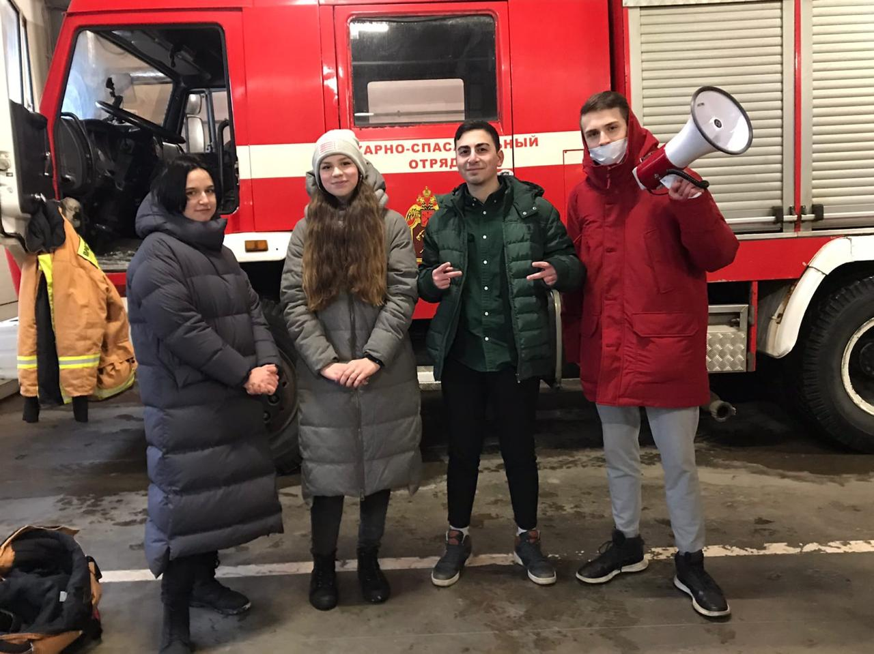
Управление по Приморскому району ГУ МЧС по СПБ, СПб ГКУ «ПСО Приморского района», ВДПО Приморское отделение ГО ВДПО по СПб и территориальный отдел Приморского района.

